[Remoto] Control de aulas: iTALC
- El software iTALC es una aplicación instalada en los servidores de los centros TIC para dar respuesta a la demanda por parte del profesorado de poder controlar el trabajo del alumnado en su ordenador de una manera cómoda y sencilla.
- Es la solución libre y gratuita para una clase donde haya sistemas Windows y Linux mezclados, ya que podemos instalarlo en ambos.
- Permite, entre otras cosas, visualizar el escritorio del alumno en el del profesor y al contrario: Mostrar el escritorio del profesor a toda la clase utilizando el modo demo.

Instalación y configuración en Windows

Instalación en profesor
- Se baja el programa de el enlace indicado en el apartado anterior y se comienza su instalación.
- Selección de componentes → Marcamos los dos: iTALC Service e iTALC Master.
- Consola de administración de iTALC.
  - General → iTALC Servicio → Seleccionar:
    - Ocultar icono.
    - Permitir el cambio de escritorio para el bloqueo de pantalla.
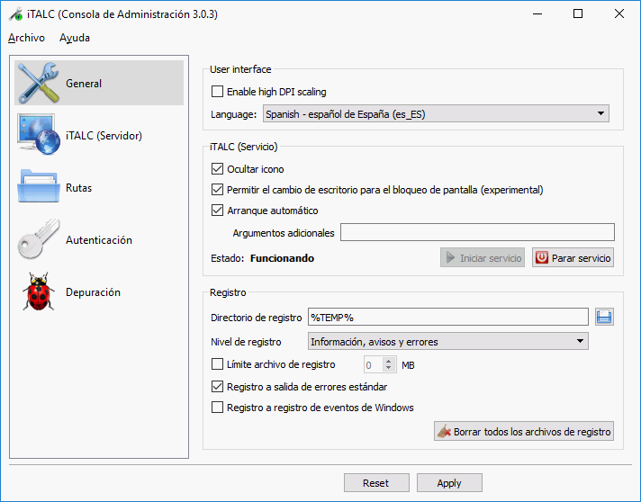
    - Arranque automático.
  - iTALC Servidor → Captura de escritorio → Seleccionar:
    - Habilitar captura de pantallas apiladas.
    - Sondeo de pantalla completa.
    - Baja precisión.
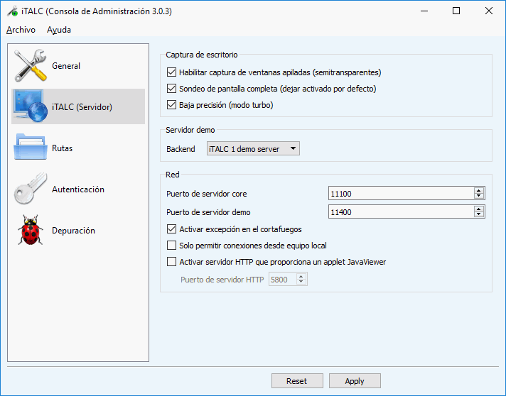
  - iTALC Servidor → Servidor demo → Seleccionar: iTALC 1 demo server.
  - Autenticación → Métodos de autenticación → Desmarcamos Autenticación mediante inicio de sesión basado en ACL
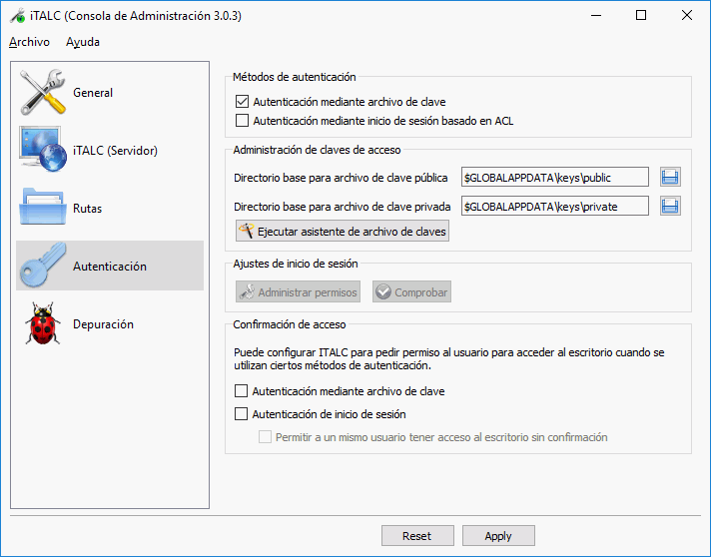
  - Autenticación → Confirmación de acceso → Todo desmarcado.
  - Autenticación → Ejecutar el asistente de archivos de claves:
    - Siguiente.
    - Crear nuevas claves de acceso.
    - Rol como profesor.
    - Directorios → Exportar la parte pública de la clave → Por ejemplo en el escritorio.
    - Siguiente hasta finalizar.
  - Aplicamos y cerramos la consola de administración.
- Copiamos la clave pública obtenida del escritorio a un USB u otro medio al que podamos acceder desde los equipos de los alumnos.

Instalación en alumno
- Se comienza la instalación.
- Selección de componentes → Desmarcamos iTALC Master.
- Consola de administración de iTALC.
  - General → iTALC Servicio → Seleccionar:
    - Ocultar icono.
    - Permitir el cambio de escritorio para el bloqueo de pantalla.
    - Arranque automático.
  - iTALC Servidor → Captura de escritorio → Seleccionar:
    - Habilitar captura de pantallas apiladas.
    - Sondeo de pantalla completa.
    - Baja precisión.
  - iTALC Servidor → Servidor demo → Seleccionar: iTALC 1 demo server.
  - Autenticación → Métodos de autenticación → Desmarcamos Autenticación mediante inicio de sesión basado en ACL
  - Autenticación → Confirmación de acceso → Todo desmarcado.
  - Autenticación → Ejecutar el asistente de archivos de claves:
    - Siguiente.
    - Importar clave pública.
    - Rol como profesor.
    - Directorios → Exportar la parte pública de la clave → Seleccionamos la clave pública generada en la instalación del equipo del profesor.
    - Siguiente hasta finalizar.
  - Aplicamos y cerramos la consola de administración.

Modo demo
Realizado todo el proceso de instalación y configuración descrito anteriormente, nos podemos encontrar que todo funciona bien excepto el modo demo. Para solucionar este percance vamos a seguir el siguiente procedimiento.
Procedimiento resumido. Se realiza en el ordenador del profesor.
- Consola de configuración > iTALC Server > Demo Server > VNC reflector.
- Descargamos tightVNC y lo instalamos con las siguientes características:
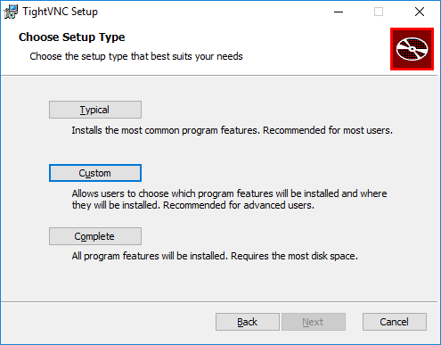
  - Instalación personalizada:
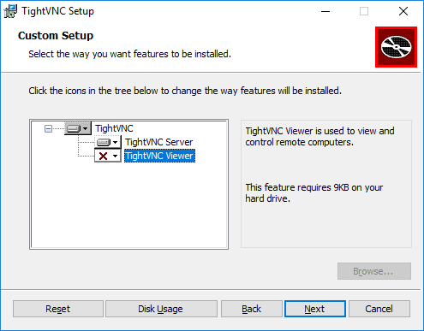
  - Sólo necesitamos instalar el módulo servidor:
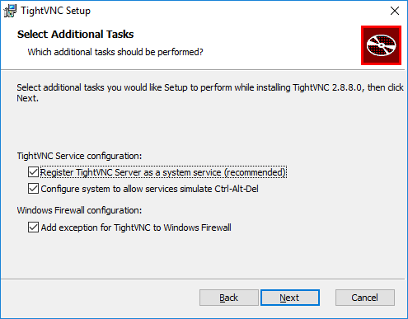
  - La siguiente pantalla de instalación se deja tal cual:
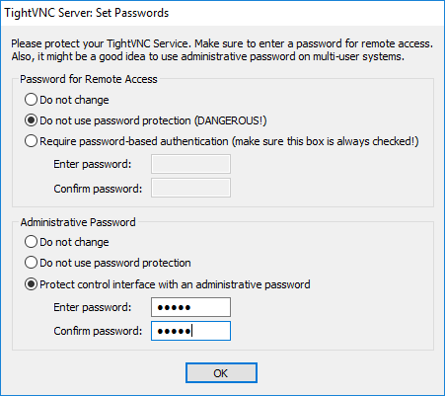
  - En contraseñas dejamos como se indica. Creamos una contraseña para el uso de la herramienta de administración del servicio:
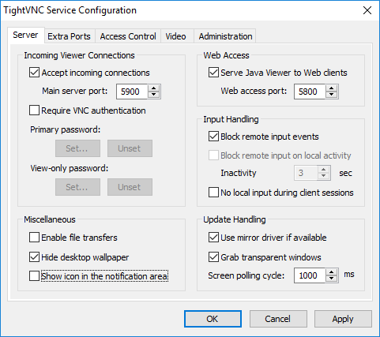
- Por último, ya con el servicio funcionando, vamos a su configuración y la dejamos como se indica:
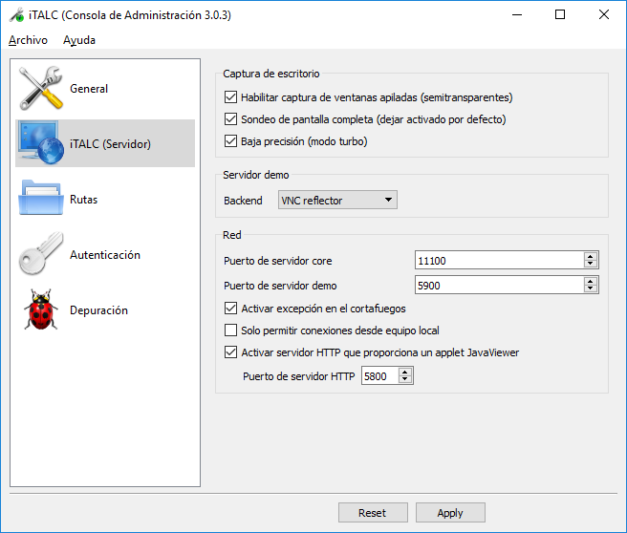
- Vamos a la configuración del iTALC y ponemos el puerto correspondiente al servidor demo como se indica:

Apoyo
 Recursos
- iTALC
  - iTALC - OpenSource classroom management
  - Descargas de iTALC
- TightVNC
 Contenidos
- Aulas en red. Instalación y gestión. Windows XP
 Vídeos
1Instalar iTalc v2 en Windows (Profesor y Alumno)

2Italc v 2.x solución pantalla negra modo Demo

3ITALC Descarga e instalación en profesor

